Nom ;

Choix stratégiques
Les liquides
Tu penses que ce que tu bois a peu d’importance?
Choisis parmi les boissons illustrées ci-dessous celle qui correspond à chacune des descriptions.
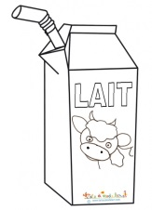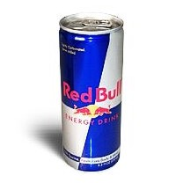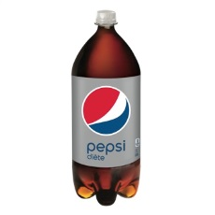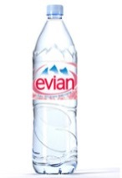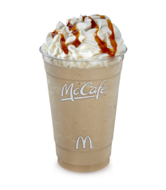
Lait Boisson énergisante Boisson gazeuse eau Café glacé

- Boisson faite de graines exotiques rôties. Lorsqu’il est sucré et glacé, un grand format peut contenir plus de sucre que 15 biscuits sandwichs.

- Cette boisson ne contint aucune calorie et n’offre que très peu de bonnes choses. Elle contient des colorants, arômes artificiels et des acides qui peuvent endommager les dents.

- Une boisson nature ou aromatisée bien de chez nous. Aide à former des os et des dents solides et fournis de l’énergie.

- Boisson transparente reconnue dans le monde entier pour étancher la soif. Essentielle.

- Des noms cool, des grosses promesses et des ingrédients mystérieux. Peut causer de l’agitation, de l’insomnie et des trous dans ton budget.

